Фасей К.С.
E-mail: Iskatel.mail@rambler.ru
Математическая модель опыта Майкельсона-Морли.
Определение абсолютной скорости Земли

От автора

Данная статья не ставит целью опровержение уравнений Лоренца и релятивистского обоснования результатов опытов Майкельсона-Морли. Тем не менее она может быть интересна широкому кругу читателей, как иллюстрация того факта, насколько зависит оценка результатов экспериментов от выбранной математической модели. Вплоть до полного изменения выводов, сделанных на основании этих результатов.

1 Создание схемы эксперимента

Одной из самых громких неудач в физике, обернувшаяся в итоге не менее громким успехом, является опыт Майкельсона-Морли по определению абсолютной скорости Земли. Эксперимент стал хрестоматийным примером ошибочности эфирной теории распространения света, а впоследствии – и первым подтверждением теории относительности Эйнштейна. Во многих учебниках по физике так или иначе упоминается этот опыт. В лучших из них приводится схема эксперимента и математические выкладки, обосновывающие ожидаемые результаты. Результаты, которых так и не удалось получить.
Физикам и математикам того времени пришлось изрядно поломать головы над разрешением столь разительного несоответствия между теорией и экспериментом. В конце концов решение проблемы было найдено. Для этого пришлось коренным образом изменить представления о свойствах пространства и времени. Родилось новое направление в физике.
Но мы сейчас попробуем забыть на некоторое время об огромных достижениях этих теорий и вернёмся к самому опыту. Объяснение, которое предложил Лоренц, основывалось на предположении, что неверны исходные представления о физических законах, в то время как математическая модель эксперимента безупречна. Мы же предположим обратное – будем считать физические законы незыблемыми (то есть при движении продольные размеры тел не сокращаются) и подвергнем критическому рассмотрению математическую модель эксперимента. Естественно мы оставим без изменений и исходные постулаты, правильность которых пытался проверить Майкельсон:
– свет распространяется в абсолютной системе отсчёта – светоносном эфире;
– в системе отсчёта, связанной с Землёй, при помощи оптических экспериментов можно определить скорость её движения относительно абсолютной системы отсчёта.
Шаг за шагом мы будем изменять классическую модель до тех пор, пока полностью не избавимся от противоречия её экспериментальным данным. Процесс этот не быстрый, поэтому наберёмся терпения и приступим.
На рисунке 1 представлена классическая схема эксперимента Майкельсона-Морли. Как обычно объясняют ход эксперимента при помощи этой схемы?

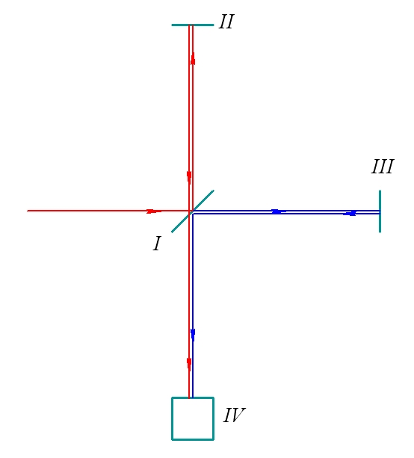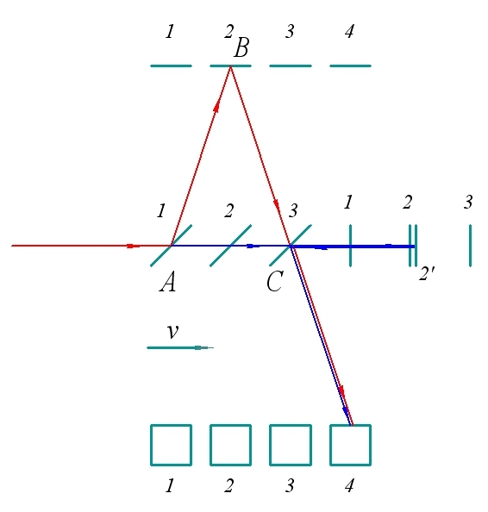

а) б)

Рисунок 1 – Классическая схема эксперимента Майкельсона-Морли

Луч от источника света попадает на расположенную под углом 45° полупрозрачную пластину (I), в результате чего он расщепляется на два луча. Отражённый луч (обозначен красным цветом) двигаясь перпендикулярно к исходному направлению, отражается от зеркала (II) и, пройдя на этот раз через пластину (I), попадает на экран (IV). Проходящий луч (обозначен синим цветом) продолжает двигаться в исходном направлении и отражается от зеркала (III). После этого он возвращается к полупрозрачной пластине (I), отражается от неё и попадает на экран (IV). В результате наложения двух лучей на экране наблюдается интерференционная картина.
Если расстояния между пластиной I и зеркалами II и III равны L, то в неподвижной системе отсчёта (см. Рисунок 1 а) длины путей (и промежутки времени до прихода к экрану) обоих лучей будут равны. Это означает, что на экране будет наблюдаться конструктивная интерференция с ярким пятном в центре.
Совершенно по-другому представлялась ситуация в случае движения интерферометра сквозь светоносный эфир. В том, что такое движение имеет место быть, никто не сомневался – ведь Земля, а с ней и экспериментальная установка, как минимум вращаются вокруг Солнца с хорошо известной скоростью в 30 км/с. Эту скорость и собирались обнаружить в эксперименте.
Итак, предполагалось, что интерферометр вместе с Землёй перемещается со скоростью v в направлении, указанном стрелкой (см. Рисунок 1, б).
При этом за время, необходимое для достижения лучами экрана, установка последовательно сменит в пространстве следующие положения: 1 – в момент контакта луча с полупрозрачной пластиной; 2 и 2’ – в момент контакта лучей с зеркалами; 3 – в момент повторного контакта лучей с полупрозрачной пластиной; 4 – в момент контакта лучей с экраном.
Как видно из рисунка, оба луча при этом описывают в неподвижной системе отсчёта различные траектории. Расчёт, проведённый в соответствии с Рисунком 1 б также показывает, что лучи пройдут различное расстояние, а значит доберутся до экрана с небольшой разницей во времени [1]:
– отражённый луч
$t_{1}=t_{I−\text{II}}+t_{\text{II}−I}+t_{\text{III}−\text{IV}}=\frac{2⋅L/с}{\sqrt{1−\frac{v^{2}}{с^{2}}}}+t_{\text{III}−\text{IV}}$ (1)
– проходящий луч
$t_{2}=t_{I−\text{III}}+t_{\text{III}−I}+t_{\text{III}−\text{IV}}=\frac{2⋅L/с}{1−\frac{v^{2}}{с^{2}}}+t_{\text{III}−\text{IV}}$ (2)
Разница во времени составит:
$Δt=t_{2}−t_{1}=\frac{2⋅\frac{L}{с}⋅\left(1−\sqrt{1−\frac{v^{2}}{с^{2}}}\right)}{1−\frac{v^{2}}{с^{2}}}$ (3)
Тем не менее, этой разницы оказывается достаточно, чтобы картина интерференции изменилась, чего на самом деле не произошло.
Ранее мы условились, что изменять физические законы, а значит и сокращать плечо I-III интерферометра, не будем.
Посмотрим внимательнее на Рисунок 1 б, а точнее на углы в точках А, В и С. Проведём серединные перпендикуляры в каждой из этих точек (см. Рисунок 2 а). Очевидно, что в точке А $∠α≠∠β$ и в точке С $∠δ≠∠γ$, в то время как в точке В соответствующие углы равны. В точках А и С имеем нарушение закона отражения света, в соответствие с которым угол падения должен равняться углу отражения. Может нарушение закона отражения вызвано сменой системы отсчёта? Для классической модели это действительно так.
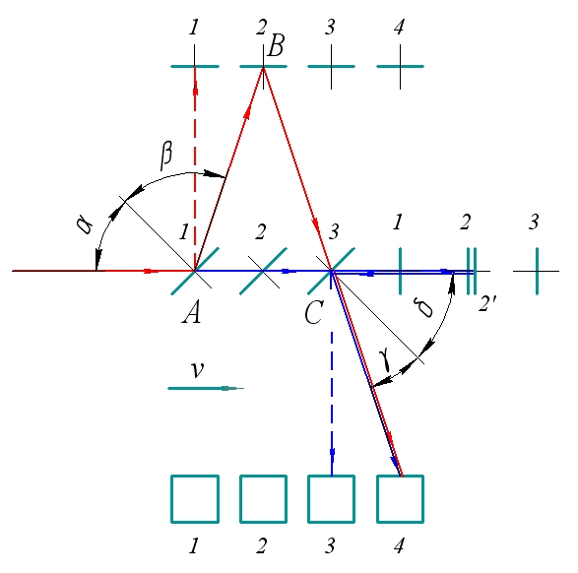
Рисунок 2 – Нарушение закона отражения света в классической схеме эксперимента Майкельсона-Морли

Но ведь свет распространяется в абсолютной системе отсчёта. Почему же тогда луч света должен подстраивать угол своего отражения под скорость движения зеркала, от которого он отражается? Ведь в этом случае всё равно будет ли зеркало передвигаться относительно абсолютной системы отсчёта, либо мы установим ряд неподвижных зеркал на равных расстояниях друг от друга в направлении имитируемого равномерного прямолинейного движения. К тому же, согласно исходному предположению свет движется независимо от источника и любой другого материального тела. Соответственно и закон отражения света должен соблюдаться в первую очередь в абсолютной системе отсчёта, а не в движущейся. Как следствие, мы должны наблюдать нарушения закона отражения света, находясь уже в движущейся системе отсчёта – то есть в любых экспериментах, проведённых на Земле.
В принципе мы имеем две практически равноценные точки зрения. В классическом случае за базовую принимается система отсчёта движущегося интерферометра Майкельсона. Как результат закон отражения света справедлив только в этой системе отсчёта и нарушается во всех остальных, из которых происходит наблюдение за ходом эксперимента. В предлагаемой модели базовой является абсолютная система отсчёта. Тогда закон отражения света справедлив только в этой системе, а в системе интерферометра будет наблюдаться его нарушение, как и во всех остальных системах отсчёта. В пользу последнего также играет тот аргумент, что согласно исходному предположению свет распространяется в абсолютной системе отсчёта независимо от движущихся в ней тел.
Начертим новые траектории лучей (Рисунок 2) с учётом новых исходных данных – обозначим их пунктирной линией.
В этом случае интерференционная картина вообще не должна была появиться на экране – отражённый от полупрозрачной пластины луч не успеет к зеркалу II и отправится в мировое пространство так и не отразившись, а прошедший луч, повторно отразившись от полупрозрачной пластины, тоже минует экран и отправиться в своё путешествие, но в противоположном направлении. Но по факту интерференция наблюдается. Хотя не будем торопиться. Скорее всего, дело в скорости движения установки, а точнее в выбранных масштабах на схеме.
Действительно, из рисунка 2 видно, что скорость движения установки v сопоставима со скоростью света с. При этом, ещё и размеры зеркал оказываются столь малыми, что за время прохождения светом расстояния L, они успевают сместиться больше, чем на свою ширину. Попробуем приблизить схему к реальности исходя из двух новых ограничений: скорость движения Земли во много раз меньше скорости света v << с и линейные размеры зеркал установки достаточно велики, чтобы в движении успеть отразить луч света. В дальнейшем мы убедимся, что второе условие в опыте Майкельсона-Морли было соблюдено с большим запасом.
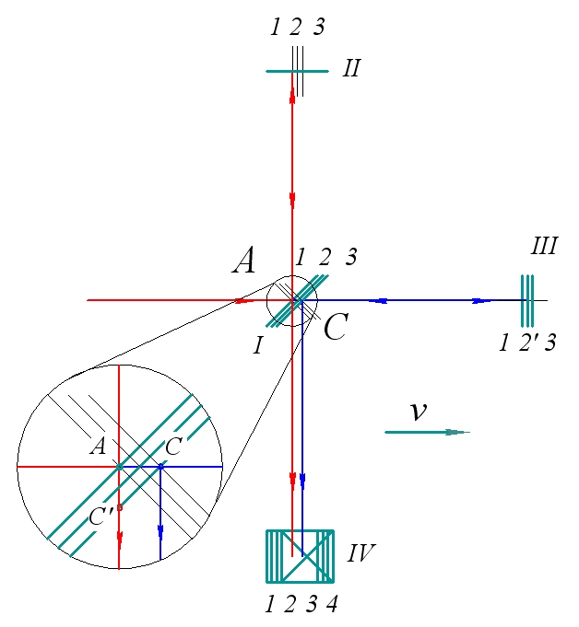

Рисунок 3 – Схема эксперимента Майкельсона-Морли с учётом закона отражения света в абсолютной системе отсчёта при v << с

На Рисунке 3 представлена новая схема опыта Майкельсона-Морли, учитывающая все вышеназванные требования. К сожалению и она до конца не отражает реальных пропорций эксперимента. Мысленно увеличим расстояния между зеркалами до 1 м, величину смещения зеркал оставим как на рисунке – 1 мм за время хода лучей в одну сторону и получим схему эксперимента для скорости Земли относительно абсолютной системы отсчёта в 300 км/с. Это в 10 раз больше скорости, которую Майкельсон пытался определить. Размеры зеркал также нужно увеличить в несколько раз. Теперь мы наглядно представим, насколько малыми могли быть смещения зеркал за время эксперимента. К тому же явно видны отличия текущей схемы от классической. Попробуем в них разобраться.
Во-первых, стало возможным соблюдение закона отражения света в абсолютной системе координат с одновременным получением изображения на экране. Теперь зеркало II и экран IV не столь стремительно убегают с пути лучей, что позволяет получить изображения обоих лучей.
Во-вторых, изменились траектории движения лучей и время их движения до экрана. Теперь оно выражается не формулами (1) и (2). Из рисунка 3 следует, что время движения:

– отражённого луча
$t_{1}=t_{I−\text{II}}+t_{\text{II}−I}+t_{\text{III}−\text{IV}}=2⋅L/с+t_{\text{III}−\text{IV}}$ (4)
– проходящего луча
$t_{2}=t_{I−\text{III}}+t_{\text{III}−I}+t_{\text{III}−\text{IV}}=\frac{2⋅L/с}{1−\frac{v^{2}}{с^{2}}}+t_{\text{III}−\text{IV}}$ (5)
Разница во времени составит:
$Δt=t_{2}−t_{1}=\frac{2⋅\frac{L}{с}⋅\frac{v^{2}}{с^{2}}}{1−\frac{v^{2}}{с^{2}}}$ (6)

Разность хода лучей изменилась. Более того, она увеличилась. Это означает, что интерференционная картина должна измениться, причём обнаружить этот факт стало ещё проще. Но есть ещё в-третьих…
В-третьих, отражённый и проходящий лучи приходят к экрану не в одну точку, а раздельно на расстоянии равном:

$d=2⋅L⋅\frac{v}{c}$ (7)

Как видно из рисунка 3 луч света разделяется в точке А. Отражённый луч двигается в абсолютной системе координат перпендикулярно, отражается от зеркала II и проходит через полупрозрачную пластину не в точке С, а в точке С’, лежащей на перпендикуляре к исходному лучу в точке А. За время движения проходящего луча полупрозрачная пластина I сместится из положения 1 в положение 3, в результате чего проходящий луч отразится в точке С. Это приводит к тому, что вместо интерференционной картины мы должны увидеть две точки на расстоянии d друг от друга. Опять противоречие с экспериментом. Интерференция есть, а модель говорит, что её быть не должно.
Чтобы устранить это несоответствие, исправим модель в последний раз. Реальный луч света, как бы мы ни ухищрялись, не является одномерным объектом. В зависимости от формы источника света луч является либо цилиндром (включая и другие получаемые из него фигуры), либо прямоугольной призмой с основаниями в форме источника. Так или иначе, в проекции на плоскость рисунка вместо отрезков прямой мы получим прямоугольники, определённой ширины. Для простоты будем считать, что источник света имеет круглую форму, а значит на рисунке лучи будут иметь ширину, равную диаметру луча D.
Диаметр D исходного луча обычно составляет несколько миллиметров. Эта величина гораздо больше величины смещения установки d за время прохождения лучей двойного расстояния между зеркалами. Как следствие, отражённый и проходящий лучи большей частью перекрывают друг друга и мы имеем возможность наблюдать на экране картину интерференции.
На рисунке 4 а представлена модель эксперимента Майкельсона-Морли с учётом диаметра луча при D = 3d. Жёлтым цветом обозначена зона перекрытия, обеспечивающая наблюдение интерференционной картины. На рисунке также видны полумесяцы неинтерферирующих частей луча, лежащих спереди и сзади от зоны интерференции вдоль направления движения установки.

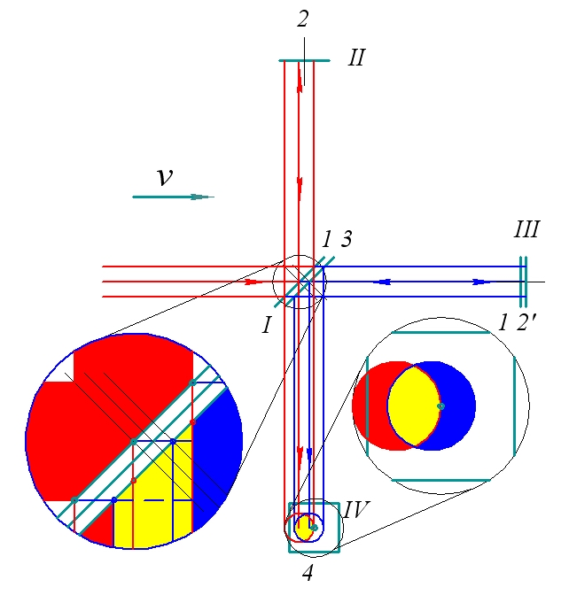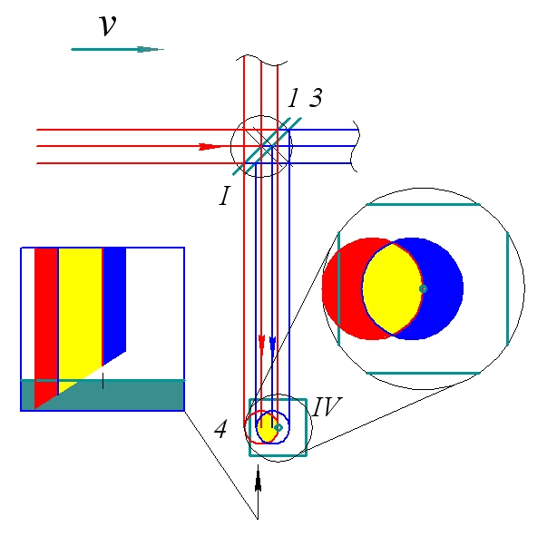
а) б)
Рисунок 4 – Упрощённая схема эксперимента Майкельсона-Морли

Таким образом, получив модель в общем виде, можно переходить к её более детальному рассмотрению.

2 Математическое моделирование эксперимента

За начало координат примем точку, соответствующую центру луча в момент его касания поверхности полупрозрачного зеркала.
Рассмотрим в отдельности проходящий и отражённый лучи.

2.1 Отражённый луч

Разобьём луч на множество элементарных одномерных лучей (см. Рисунок 5). Поскольку мы условились считать «нулевым» моментом времени время касания центра луча поверхности полупрозрачного зеркала, то можно записать начальные координаты этих элементарных лучей.
Все элементарные лучи, которые лежат выше оси Ох в нулевой момент времени ещё находятся на пути к полупрозрачному зеркалу I, в то время, как находящиеся ниже оси Ох, уже движутся к зеркалу II.

$$х_{0}=\left\{\begin{matrix}0 & \text{, при i}≥0 \\ {Δy}_{i}⋅\frac{с}{с−v} & \text{, при i}<0\end{matrix}\right.$$
$y_{0}=\left\{\begin{matrix}{Δy}_{i} & \text{, при i}≥0 \\ {Δy}_{i}−{Δy}_{i}⋅\frac{с}{с−v}=−{Δy}_{i}⋅\frac{v}{с−v} & \text{, при i}<0\end{matrix}\right.$ (8)

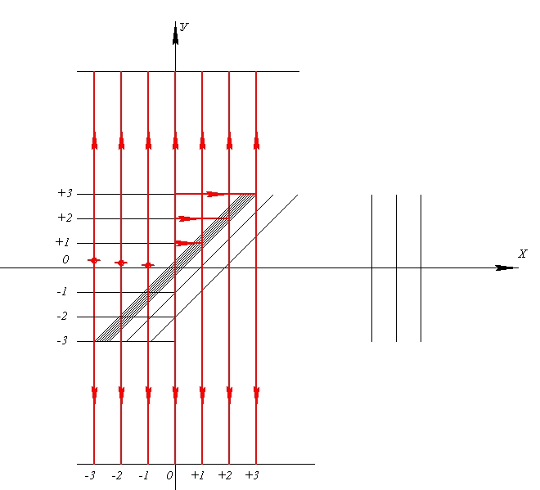

Рисунок 5 – Траектория отражённого луча

Через время t₁ каждый элементарный луч, лежащий выше оси Ох будет отражаться от полупрозрачного зеркала. Координаты элементарных лучей в этот момент:

$x_{1}={Δy}_{i}⋅\frac{с}{с−v}$ (9)
$$у_{1}=y_{0}$$

Спустя некоторое время t₂ каждый элементарный луч достигает зеркала II. При этом первым зеркала достигнет самый нижний луч, а последним – самый верхний. Координаты элементарных лучей в момент отражения от зеркала II будут:

$x_{2}=x_{1}={Δy}_{i}⋅\frac{с}{с−v}$ (10)
$$у_{2}=L$$

Теперь лучи будут двигаться строго вертикально пока не достигнет экрана IV. Координаты элементарных лучей в этот момент будут:

(11)
$$у_{4}=−L$$
Исходя из рисунка 5 полная длинна пути отражённых элементарных лучей составит:

$$S=\left(x_{1}−x_{0}\right)+\left(y_{2}−y_{0}\right)+\left(y_{4}−y_{2}\right)$$

$S=\left\{\begin{matrix}\left({Δy}_{i}⋅\frac{с}{с−v}−0\right)+\left(L−{Δy}_{i}\right)+\left(L−\left(−L\right)\right) & \text{, при i}≥0 \\ \left({Δy}_{i}⋅\frac{с}{с−v}−{Δy}_{i}⋅\frac{с}{с−v}\right)+\left(L−\left(−{Δy}_{i}⋅\frac{v}{с−v}\right)\right)+\left(L−\left(−L\right)\right) & \text{, при i}<0\end{matrix}\right.$ (12)

$$S=\left\{\begin{matrix}{Δy}_{i}⋅\frac{с}{с−v}−{Δy}_{i}+3⋅L & \text{, при i}≥0 \\ 0+3⋅L+{Δy}_{i}⋅\frac{v}{с−v} & \text{, при i}<0\end{matrix}\right.$$
$$S=3⋅L+{Δy}_{i}⋅\frac{v}{с−v}$$
Полное время прохождения отражёнными элементарными лучами до экрана:
$$t=\frac{S}{с}$$
$$t=\frac{3⋅L}{с}+\frac{{Δy}_{i}}{с−v}⋅\frac{v}{c}$$

2.2 Проходящий луч
Поступим с проходящим лучом аналогично отражённому. Разобьём луч на множество элементарных одномерных лучей (см. Рисунок 6). Поскольку мы условились считать «нулевым» моментом времени время касания центра луча поверхности полупрозрачного зеркала, то можно записать начальные координаты этих элементарных лучей.
Все элементарные лучи, которые лежат выше оси Ох в нулевой момент времени ещё находятся на пути к полупрозрачному зеркалу, в то время, как находящиеся ниже оси Ох, уже движутся к зеркалу III.

$$x_{0}=0$$
$у_{0}={Δy}_{i}$ (13)

Через время t₁ каждый элементарный луч будет отражён от зеркала III. Координаты всех элементарных лучей в этот момент:

$x_{1}=L+L⋅\frac{v}{c}⋅\frac{c}{c−v}=L+L⋅\frac{v}{c−v}$ (14)
$$у_{1}=у_{0}={Δy}_{i}$$

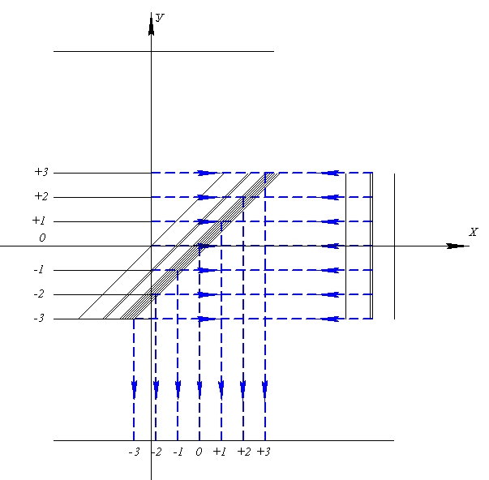
Рисунок 6 – Траектория проходящего луча

Спустя некоторое время t₂ каждый элементарный луч достигает полупрозрачного зеркала I. При этом первым зеркала достигнет самый верхний луч, а последним – самый нижний. Координаты элементарных лучей в момент отражения от полупрозрачного зеркала I будут:

$x_{2}={Δy}_{i}⋅\frac{c}{c+v}+L⋅\frac{v}{c+v}+L⋅\frac{v}{c}⋅\frac{c}{c−v}={Δy}_{i}⋅\frac{c}{c+v}+L⋅\frac{v}{c+v}+L⋅\frac{v}{c−v}$ (15)
$$у_{2}=у_{0}={Δy}_{i}$$

Теперь лучи будут двигаться строго вертикально пока не достигнет экрана IV. Координаты элементарных лучей в этот момент будут:

$x_{3}={Δy}_{i}⋅\frac{c}{c+v}+L⋅\frac{v}{c+v}+L⋅\frac{v}{c−v}$ (16)
$$x_{3}={Δy}_{i}⋅\frac{c}{c+v}+2⋅L⋅\frac{\text{vс}}{c^{2}−v^{2}}$$
$у_{3}=−L$
Исходя из рисунка 6 полная длинна пути проходящих элементарных лучей составит:

$S=\left(x_{1}−x_{0}\right)+\left(x_{1}−x_{2}\right)+\left(y_{2}−y_{3}\right)$ (17)
$$S=\left(L+L⋅\frac{v}{c−v}−0\right)+\left(L+L⋅\frac{v}{c−v}−{Δy}_{i}⋅\frac{c}{c+v}−L⋅\frac{v}{c+v}−L⋅\frac{v}{c−v}\right)+\left({Δy}_{i}−\left(−L\right)\right)$$
$$S=L+L⋅\frac{v}{c−v}+L−{Δy}_{i}⋅\frac{c}{c+v}−L⋅\frac{v}{c+v}+{Δy}_{i}+L$$
$$S=3⋅L+{Δy}_{i}⋅\frac{v}{c+v}+2⋅L⋅\frac{v^{2}}{c^{2}−v^{2}}$$

Полное время прохождения проходящими элементарными лучами до экрана:

$$t=\frac{3⋅L}{с}+\frac{{Δy}_{i}}{с+v}⋅\frac{v}{c}+2⋅\frac{L}{с}⋅\frac{v^{2}}{c^{2}−v^{2}}$$

3 Анализ результатов моделирования

Рассмотрим уравнения длин путей отражённого (12) и проходящего (17) лучей:
$$S_{\text{отр}}=3⋅L+{Δy}_{i}⋅\frac{v}{с−v}$$
$$S_{\text{пр}}=3⋅L+{Δy}_{i}⋅\frac{v}{c+v}+2⋅L⋅\frac{v^{2}}{c^{2}−v^{2}}$$

Как видим путь, который преодолел проходящий элементарным луч больше пути, пройденного отражённым элементарным лучом. Но это относится к элементарным лучам, полученным на полупрозрачном зеркале из одного и того же луча. В этом случае, как мы помним из схемы данной математической модели, эти два одномерных луча будут разнесены между собой в пространстве. То есть недостаточно знать длину пути луча, нужно ещё чтобы элементарные проходящий и отражённый лучи имели ещё и одинаковые координаты по оси Ох к моменту их соприкосновения с экраном.
Уравнения конечных координат отражённых (11) и проходящих (16) лучей по оси Ох:

$$x_{\text{отр}}={Δy}_{i}⋅\frac{c}{c−v}$$
$$x_{\text{пр}}={Δy}_{i}⋅\frac{c}{c+v}+L⋅\frac{v}{c+v}+L⋅\frac{v}{c−v}$$
или
$$x_{\text{отр}}⋅\frac{v}{c}={Δy}_{i}⋅\frac{v}{c−v}$$
$$x_{\text{пр}}⋅\frac{v}{c}={Δy}_{i}⋅\frac{v}{c+v}+2⋅L⋅\frac{v^{2}}{c^{2}−v^{2}}$$

Как видно правые части полученных равенств совпадают со слагаемыми уравнениях длин путей, пройденных элементарными лучами. Произведём подстановку:

$$S_{\text{отр}}=3⋅L+х_{\text{отр}}⋅\frac{v}{c}$$
$$S_{\text{пр}}=3⋅L+х_{\text{пр}}⋅\frac{v}{c}$$

Очевидно, что при $х_{\text{отр}}=х_{\text{пр}}$ они будут равны ($S_{\text{отр}}=S_{\text{пр}}$).

Таким образом, интерферировать между собой могут только элементарные проходящие и отражённые лучи, полученные от разных исходных элементарных лучей.

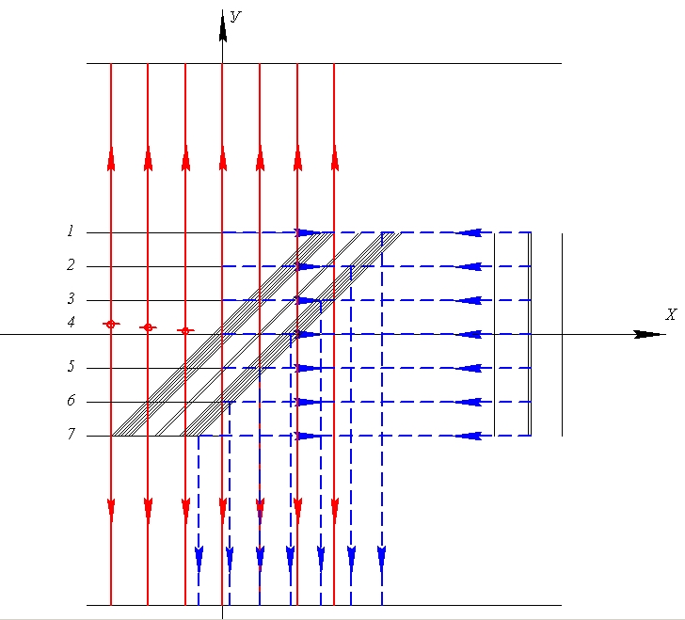
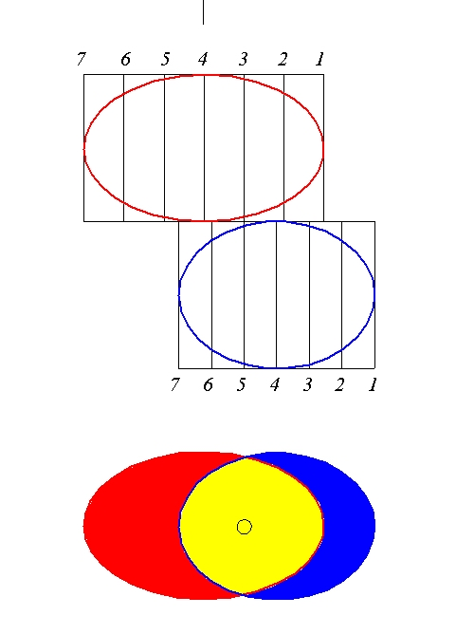
Рисунок 7 – Траектории проходящего и отражённого лучей

В качестве примера: на Рисунке 7 интерферируют между собой отражённый элементарный луч №3 и проходящий №5.

Чтобы определить какие именно исходные лучи дают пару, интерферирующую между собой, приравняем уравнения (16) и (12)
$${Δy}_{\text{отр}}⋅\frac{c}{c−v}={Δy}_{\text{пр}}⋅\frac{c}{c+v}+\left(L⋅\frac{v}{c+v}+L⋅\frac{v}{c−v}\right)$$
$${Δy}_{\text{отр}}⋅\frac{c}{c−v}={Δy}_{\text{пр}}⋅\frac{c}{c+v}+2⋅L⋅\frac{v⋅c}{c^{2}−v^{2}}$$
$${Δy}_{\text{отр}}⋅\left(1+\frac{v}{c−v}\right)={Δy}_{\text{пр}}⋅\left(1−\frac{v}{c+v}\right)+2⋅L⋅\frac{v⋅c}{c^{2}−v^{2}}$$

Поскольку v << с, то величинами $\frac{v}{c−v}$ и $\frac{v}{c+v}$можно пренебречь. Тогда:
$${Δy}_{\text{отр}}≈{Δy}_{\text{пр}}+2⋅L⋅\frac{v⋅c}{c^{2}−v^{2}}$$
$${Δy}_{\text{отр}}−{Δy}_{\text{пр}}≈2⋅L⋅\frac{v⋅c}{c^{2}−v^{2}}$$
$${Δy}_{\text{отр}}−{Δy}_{\text{пр}}≈2⋅L⋅\frac{v}{c}⋅\frac{c^{2}}{c^{2}−v^{2}}$$
${Δy}_{\text{отр}}−{Δy}_{\text{пр}}≈2⋅L⋅\frac{v}{c}$ (см. формулу (7))
Таким образом, если диаметр луча окажется меньше данной величины, то вместо интерференционной картины на экране будут наблюдаться две раздельные световых окружности.

Тем не менее, в данной модели учтено только одно положение интерферометра. Рассмотрим другие варианты, отталкиваясь от Рисунка 7:
А) Плоскость прибора ориентирована перпендикулярно к вектору движения Земли $\bar{v}$. В этом случае очевидно, что пути лучей равны. На экране будет наблюдаться окружность (две концентрические окружности равного диаметра) не зависимо от вращения в плоскости, перпендикулярной вектору $\bar{v}$.
Б) Плоскость прибора ориентирована вдоль вектора движения Земли. Пути лучей также равны. При вращении прибора в плоскости вектора $\bar{v}$ картина на экране будет постепенно изменяться от показанной на Рисунке 7: эксцентрические эллипсы – до концентрических окружностей равного диаметра (при положении плеч под углом 45° относительно положения плеч, отображённого на Рисунке 7). При этом большие полуоси эллипсов будут постепенно уменьшаться, а их центры сближаться.
В) Прибор занимает промежуточные положения, между вариантами А и Б. Потребуется ввести в модель два угла. В ходе изменения одного из них с изображением на экране будут происходить эволюции, указанные в пункте Б. При изменении другого угла будут меняться положение и длина полуосей эллипсов.
Таким образом, только строгая ориентация установки одним плечом вдоль вектора движения Земли позволяет наблюдать сколь либо значимое изменение формы (эллипсы) и положения следов (эксцентричность) лучей на экране. Чем под большими углами к вектору $\bar{v}$ находятся плечи установки, тем менее заметны эти эффекты и ближе картина к концентрическим окружностям равного диаметра.

4 Определение абсолютной скорости Земли и вектора её движения при помощи интерферометра Майкельсона

Из всего вышесказанного следует, что при вращении прибора ожидаемое согласно классической математической модели изменение интерференционной картины происходить не будет.
Для того, чтобы измерить абсолютную скорость Земли, необходимо использовать интерферометр Майкельсона совершенно по иному.

Модифицированный опыт заключается в следующем:
А) На пути луча в непосредственной близости от полупрозрачного зеркала строго напротив его центра устанавливается перегородка с отверстием порядка 0,1-0,5 мм. Таким образом, вместо интерференционной картины на экране должна появиться световая точка.
Б) Постепенным вращением по всем трём осям необходимо добиться разделения этой световой точки на две.
В) Замеряя расстояния между центрами двух точек света на экране нужно определить такое положение прибора, при котором это расстояние будет максимальными. В этом случае прибор одним своим плечом будет ориентирован строго по вектору абсолютной скорости Земли. Зная расстояние d между точками на экране из формулы (7) можно определить значение абсолютной скорости Земли:
$$v≈\frac{d⋅c}{2⋅L}$$

Заключение

Таким образом, мы получили математическую модель, которая позволяет объяснить отсутствие результатов в классическом эксперименте Майкельсона-Морли не прибегая к Лоренцову сокращению длин. Предложена модификация эксперимента, в результате чего становится возможным измерить абсолютное значение и получить общее направление вектора скорости движения Земли.
Тем не менее, модель основана на предположении о неувлекаемости света ИСО, в которой он излучается/отражается. Простейший эксперимент, позволяющий проверить данное предположение (световая точка от источника должна совершать движение по замкнутому контуру за счёт изменения своего положения по отношению к вектору $\bar{v}$ в результате суточного вращения Земли) не подтвердил его обоснованность.

